SETE di PAROLA
dal 12 al 18 Agosto 2018
XIX Settimana del Tempo Ordinario

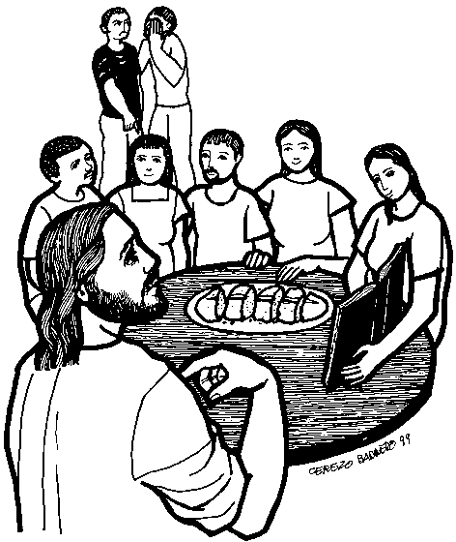
Io sono il pane vivo, disceso dal cielo. Se uno mangia di questo pane vivrà in eterno e il pane che io darò è la mia carne per la vita del mondo
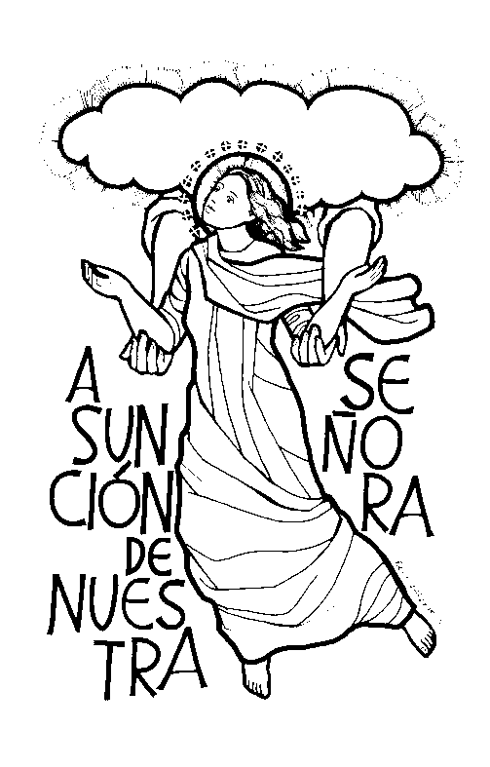

15 agosto
ASSUNZIONE DELLA BEATA VERGINE MARIA

Vangelo del giorno
Commento
Preghiera
Impegno
Domenica, 12 Agosto 2018
Liturgia della Parola 1Re 19,4-8; Sal 33; Ef 4,30-5,2; Gv 6,41-51
La Parola del Signore
…è ascoltata
In quel tempo, i Giudei si misero a mormorare contro Gesù perché aveva detto: «Io sono il pane disceso dal cielo». E dicevano: «Costui non è forse Gesù, il figlio di Giuseppe? Di lui non conosciamo il padre e la madre? Come dunque può dire: “Sono disceso dal cielo”?».Gesù rispose loro: «Non mormorate tra voi. Nessuno può venire a me, se non lo attira il Padre che mi ha mandato; e io lo risusciterò nell’ultimo giorno. Sta scritto nei profeti: “E tutti saranno istruiti da Dio”. Chiunque ha ascoltato il Padre e ha imparato da lui, viene a me. Non perché qualcuno abbia visto il Padre; solo colui che viene da Dio ha visto il Padre. In verità, in verità io vi dico: chi crede ha la vita eterna. Io sono il pane della vita. I vostri padri hanno mangiato la manna nel deserto e sono morti; questo è il pane che discende dal cielo, perché chi ne mangia non muoia. Io sono il pane vivo, disceso dal cielo. Se uno mangia di questo pane vivrà in eterno e il pane che io darò è la mia carne per la vita del mondo».

…è meditata

I giudei si misero a mormorare perché aveva detto: io sono il pane disceso dal cielo, il pane della vita. Dio è disceso dal cielo, il mondo ne è gravido. È dentro di te, intimo a te come un amante, disciolto in te come un pane dentro la bocca. Il perno della storia è la discesa di Dio, discesa che continua per mille strade. Dio, il vicino-lontano, "Colui-che-viene" è in cammino verso ciascuno: se lo accogli, ti abita il cuore, la mente, le parole, e li nutre di cielo. C'è un segreto gioioso nascosto nel mondo e Dio te lo svela: il cibo che sazia la tua fame di vita e di felicità esiste. Non sprecare parole a discutere di Dio, puoi fare di meglio: tuffati nel suo mistero. Cerca pane vivente per la tua fame. Pane vivente che cambia la qualità della tua vita, le dà un colore divino. Non accontentarti di altri bocconi, tu sei figlio di Dio, figlio di Re. Prepàrati allo stupore e alla gioia dell'inedito: un rapporto d'amore al centro del tuo essere e nel cuore del mondo. Il brano del Vangelo di oggi è riempito dal verbo mangiare. Un gesto così semplice e quotidiano, così vitale, pieno di significati, ma il primo di tutti è che mangiare o no è questione di vita o di morte. Il Pane che discende dal cielo è Dio che si pone come una questione vitale per l'uomo: davanti a te stanno la vita e la morte. Scegli dunque la vita (Deut 30,19). Ciò che mangi ti fa vivere e tu sei chiamato a vivere di Dio. Non solo a diventare più buono, ma a nutrirti di un Dio che ti trasforma nell'intimo dolcemente e tenacemente. E mentre ti trasforma in lui, ti umanizza: più Dio in te equivale a più io.
I Padri Orientali la chiamano "divinizzazione"; e Dante la trascrive con il potente verbo "indiarsi": diventare figli, della stessa sostanza del Padre.
Assimilare la vita di Gesù non significa solo Eucaristia, non si riduce a un rito, ma comporta una liturgia continua, un discendere instancabile, a ogni respiro, di Cristo in me. Vuol dire: sognare i suoi sogni, respirare l'aria limpida e fresca del Vangelo, muoversi nel mare d'amore che ci avvolge e ci nutre: "in Lui siamo, ci muoviamo e respiriamo". Chiediti: di cosa nutro anima e pensieri? Sto mangiando generosità, bellezza, profondità? Oppure mi nutro di egoismo, intolleranza, miopia dello spirito, insensatezza del vivere, paure? Se ci nutriamo di Cristo, egli ci abita, la sua parola opera in noi , dà forma al pensare, al sentire, all'amare.
Se accogliamo pensieri degradati, questi ci fanno come loro. Se accogliamo pensieri di Vangelo e di bellezza, ci renderanno uomini e donne della bellezza e della tenerezza, le due sole forze per cui questo mondo sarà salvato.
----------------------------------------------
In quei giorni, Elia s’inoltrò nel deserto una giornata di cammino e andò a sedersi sotto una ginestra. Desideroso di morire, disse: «Ora basta, Signore! Prendi la mia vita, perché io non sono migliore dei miei padri». Si coricò e si addormentò sotto la ginestra. Ma ecco che un angelo lo toccò e gli disse: «Àlzati, mangia!». Egli guardò e vide vicino alla sua testa una focaccia, cotta su pietre roventi, e un orcio d’acqua. Mangiò e bevve, quindi di nuovo si coricò. Tornò per la seconda volta l’angelo del Signore, lo toccò e gli disse: «Àlzati, mangia, perché è troppo lungo per te il cammino». Si alzò, mangiò e bevve. Con la forza di quel cibo camminò per quaranta giorni e quaranta notti fino al monte di Dio, l’Oreb.

…è pregata
Guida, o Padre, la tua Chiesa pellegrina nel mondo, sostienila con la forza del cibo che non perisce, perché perseverando nella fede di Cristo giunga a contemplare la luce del tuo volto.

…mi impegna
Fratelli, non vogliate rattristare lo Spirito Santo di Dio, con il quale foste segnati per il giorno della redenzione. Scompaiano da voi ogni asprezza, sdegno, ira, grida e maldicenze con ogni sorta di malignità. Siate invece benevoli gli uni verso gli altri, misericordiosi, perdonandovi a vicenda come Dio ha perdonato a voi in Cristo. Fatevi dunque imitatori di Dio, quali figli carissimi, e camminate nella carità, nel modo in cui anche Cristo ci ha amato e ha dato se stesso per noi, offrendosi a Dio in sacrificio di soave odore.

Lunedì, 13 Agosto 2018
Liturgia della Parola Ez 1,2-5.24-28c; Sal 148; Mt 17,22-27
La Parola del Signore
…è ascoltata
In quel tempo, mentre si trovavano insieme in Galilea, Gesù disse ai suoi discepoli: «Il Figlio dell’uomo sta per essere consegnato nelle mani degli uomini e lo uccideranno, ma il terzo giorno risorgerà». Ed essi furono molto rattristati. Quando furono giunti a Cafàrnao, quelli che riscuotevano la tassa per il tempio si avvicinarono a Pietro e gli dissero: «Il vostro maestro non paga la tassa?». Rispose: «Sì». Mentre entrava in casa, Gesù lo prevenne dicendo: «Che cosa ti pare, Simone? I re della terra da chi riscuotono le tasse e i tributi? Dai propri figli o dagli estranei?». Rispose: «Dagli estranei».
E Gesù replicò: «Quindi i figli sono liberi. Ma, per evitare di scandalizzarli, va’ al mare, getta l’amo e prendi il primo pesce che viene su, aprigli la bocca e vi troverai una moneta d’argento. Prendila e consegnala loro per me e per te».

…è meditata

Rientrando a Cafarnao, alcuni esattori si avvicinano a Pietro per capire se Gesù intende pagare la tassa prescritta per il tempio. Non si tratta del tributo a Cesare, ma di quel contributo che ogni israelita doveva dare al tempio per il suo funzionamento. Gesù, sebbene "è più grande del tempio"(12, 6), non si sottrae e ordina a Pietro di andare a pescare e di prendere dalla bocca del pesce preso con l'amo la moneta d'argento da dare al tempio. Non voleva dare scandalo, e come altre volte, Gesù non accampa diritti e privilegi che pure gli sarebbero dovuti. Vuole edificare, non scandalizzare la gente. Per questo agisce anche diversamente da quello che sarebbe logico per lui. La sua prima preoccupazione resta raccogliere e custodire la gente che il Padre gli ha affidato. L'attenzione scrupolosa che Gesù ha nell'evitare lo scandalo soprattutto dei più piccoli deve informare sempre più il parlare e l'operare dei discepoli. E' una sapienza che richiede una grande disciplina interiore soprattutto da parte chi ha responsabilità pastorali, ciascuno infatti è spinto ad agire impulsivamente e senza riflettere. Il Signore continua a mostrarci che la vera sapienza è costruire quel tempio spirituale che è la comunità cristiana.
-------------------------------------------------------Gesù fa notare ai suoi discepoli, quasi scherzando, che se il tempio è dedicato a Dio, al re, i figli del re non pagano le tasse, ovviamente e, così facendo, ancora una volta Gesù manifesta la crescente consapevolezza della sua identità. Di più: non solo il figlio del re paga le tasse, ma le paga anche per Pietro. Non solo il figlio di Dio non accetta privilegi, ma donerà la sua vita per il mondo, pagherà di tasca sua il prezzo del nostro riscatto. Iniziamo questa settimana nella gioia, amici, qualunque sia la tempesta che stiamo attraversando, e viviamo con consapevolezza i gesti, le ritualità, le devozioni che ci fanno appartenere ad una comunità, che ci aiutano a mantenerci legati alla lunga tradizione del popolo di discepoli che è la Chiesa.

…è pregata
Dio onnipotente ed eterno, che ci dai il privilegio di chiamarti Padre, fa’ crescere in noi lo spirito di figli adottivi, perché possiamo entrare nell’eredità che ci hai promesso. Amen.

…mi impegna
La Chiesa, comunità dei discepoli, nella storia ha assunto una configurazione, ha inventato lungo i secoli delle strutture che permettessero di annunciare il vangelo con libertà e di assolvere alla propria missione. Oggi, spesso, queste strutture hanno perso di significato e rischiano di essere solo un peso che grava sulle spalle dei pochi cristiani rimasti. Ma prendiamo a cuore anche l'aspetto concreto della vita parrocchiale: il tetto che perde, le spese del riscaldamento, le pulizie delle aule... Gesù non ha fatto lo snob, si è sporcato le mani, ha dato del suo, per sé e per Pietro, noi ci sentiamo migliori?

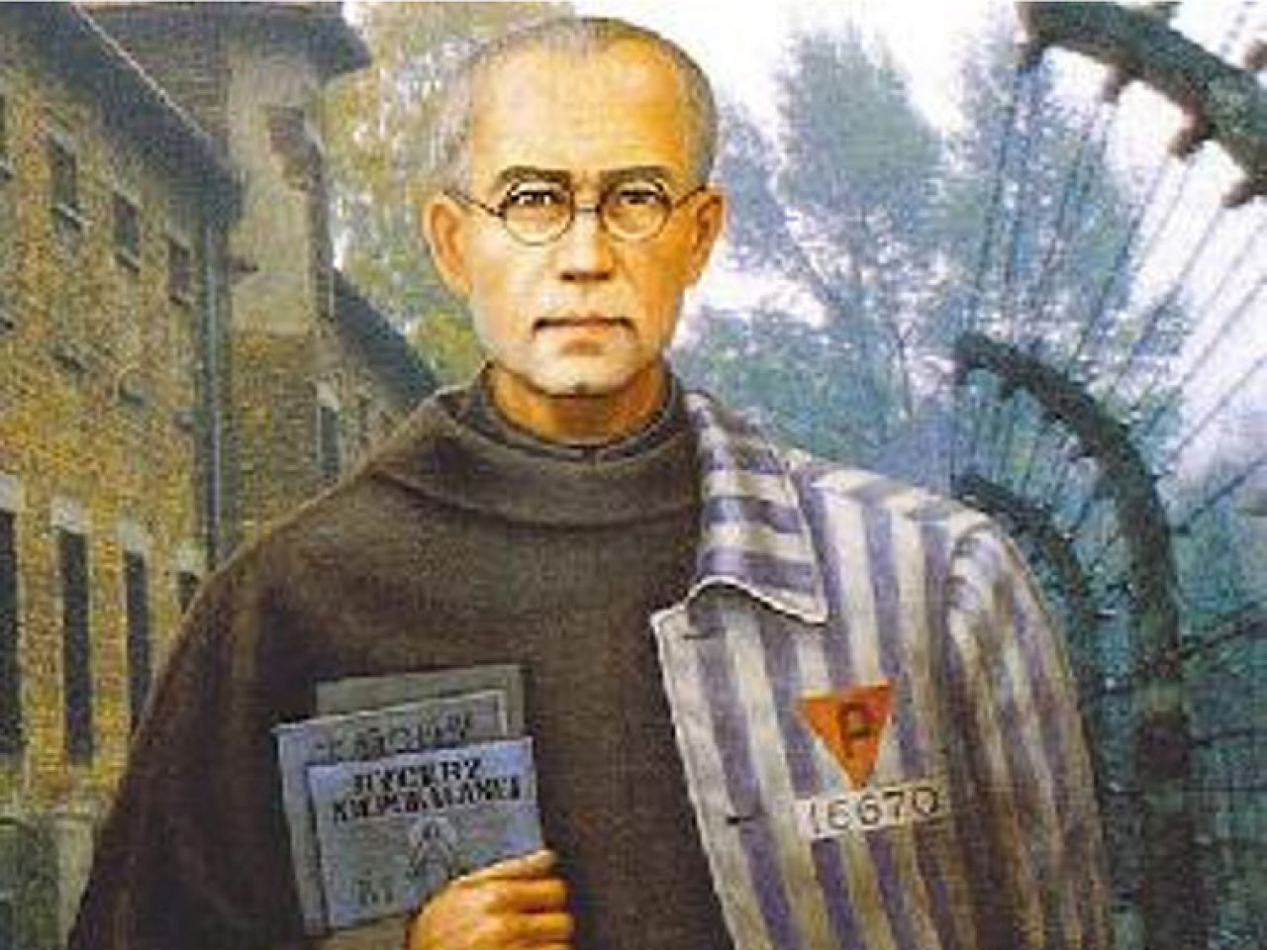
Martedì, 14 Agosto 2018
San Massimiliano Maria Kolbe, sacerdote e martire Massimiliano Maria Kolbe nasce nel 1894 a Zdunska-Wola, in Polonia. Entra nell'ordine dei francescani e, mentre l'Europa si avvia a un secondo conflitto mondiale, svolge un intenso apostolato missionario in Europa e in Asia. Ammalato di tubercolosi, Kolbe dà vita al «Cavaliere dell'Immacolata», periodico che raggiunge in una decina d'anni una tiratura di milioni di copie. Nel 1941 è deportato ad Auschwitz. Qui è destinato ai lavori più umilianti, come il trasporto dei cadaveri al crematorio. Nel campo di sterminio Kolbe offre la sua vita di sacerdote in cambio di quella di un padre di famiglia, suo compagno di prigionia. Muore pronunciando «Ave Maria». Sono le sue ultime parole, è il 14 agosto 1941. Giovanni Paolo II lo ha chiamato «patrono del nostro difficile secolo». La sua figura si pone al crocevia dei problemi emergenti del nostro tempo: la fame, la pace tra i popoli, la riconciliazione, il bisogno di dare senso alla vita e alla morte.

Liturgia della Parola Ez 2,8-3,4; Sal 118; Mt 18,1-5.10.12-14
La Parola del Signore
…è ascoltata
In quel momento i discepoli si avvicinarono a Gesù dicendo: «Chi dunque è più grande nel regno dei cieli?». Allora chiamò a sé un bambino, lo pose in mezzo a loro e disse: «In verità io vi dico: se non vi convertirete e non diventerete come i bambini, non entrerete nel regno dei cieli. Perciò chiunque si farà piccolo come questo bambino, costui è il più grande nel regno dei cieli. E chi accoglierà un solo bambino come questo nel mio nome, accoglie me.
Guardate di non disprezzare uno solo di questi piccoli, perché io vi dico che i loro angeli nei cieli vedono sempre la faccia del Padre mio che è nei cieli.
Che cosa vi pare? Se un uomo ha cento pecore e una di loro si smarrisce, non lascerà le novantanove sui monti e andrà a cercare quella che si è smarrita? In verità io vi dico: se riesce a trovarla, si rallegrerà per quella più che per le novantanove che non si erano smarrite. Così è volontà del Padre vostro che è nei cieli, che neanche uno di questi piccoli si perda».

…è meditata

Gesù, terminato il ministero in Galilea, si appresta a salire verso Gerusalemme dove lo aspetta la morte. L'evangelista nota che "in quel momento i discepoli si avvicinarono a Gesù". Ma la domanda che gli rivolgono manifesta la loro lontananza dal maestro. Nel brano parallelo di Marco (9, 33 ss.) si riporta la stessa scena: Gesù ha appena dato l'annuncio della passione e i discepoli, invece di pensare a quanto hanno ascoltato, si mettono a discutere su chi di loro fosse il più grande. Quale distanza tra le preoccupazioni del Maestro e quelle dei discepoli! In verità, è una situazione che continua a ripetersi anche oggi tra i discepoli: quante volte dimentichiamo il Vangelo perché preoccupati solo per noi stessi o per i nostri primati! Gesù non rispose subito con le parole; prese un bambino e lo mise "in mezzo", al centro della scena, e rivolto ai discepoli disse: "Se non vi convertirete e non diventerete come i bambini, non entrerete nel regno dei cieli". Con queste parole inizia il quarto lungo discorso di Gesù, ed è sulla vita della fraternità cristiana. L'inizio è sorprendente: il discepolo è come un bambino, ossia come un figlio; e figlio bisogna sempre restare. Gesù non dice che il bambino deve crescere e diventare adulto. Nel regno di Dio si è sempre bambini, sempre figli. E aggiunge che il bambino è il più grande. Così inizia il nuovo mondo che Dio è venuto ad instaurare. Gesù, con tono pieno di tenerezza, afferma che chi accoglie uno dei suoi discepoli accoglie lui stesso. E' un'affermazione che invita ad avere un cuore disponibile e generoso: accogliendo un discepolo si accoglie lo stesso maestro. Queste parole però richiamano anche la dignità alla quale i discepoli sono stati chiamati. Ne nasce una circolarità di attenzione e di amore che lega i discepoli a Gesù e tra di loro. La vita della comunità sta talmente a cuore a Gesù da renderlo durissimo contro coloro che la feriscono scandalizzando i discepoli. E' l'amore geloso del Signore per la sua comunità, per quel gruppo di discepoli che egli stessi cura con tenerezza e passione grande. Egli vuole trasfondere in ciascuno dei suoi questo amore, perché tutti si sentano responsabili della vita dell'intera comunità cristiana. Chiede ai discepoli di essere durissimi con se stessi per evitare lo scandalo. Invita a tagliarsi la mano o il piede e a cavarsi l'occhio per evitare di dividere e distruggere. La vita della comunità cristiana, vale più di qualunque altra cosa. Per Gesù, la vita della comunità, anzi di tutti gli uomini, valeva più della sua stessa vita. E' questa la via che il Maestro continua ad indicare ai discepoli.
-----------------------------------------
Oggi è la festa di un santo dei nostri tempi, un uomo generoso, impegnato al massimo e con tutti i mezzi a diffondere il Vangelo. Nella cella della morte dove donò la sua vita san Massimiliano Kolbe solo silenzio e preghiera. Stupore di fronte all’amore donato, alla vita riscattata, alla luce che brilla nelle tenebre dell’odio. Il potere era convinto di avere imprigionato e messo a tacere un sacerdote che si sostituisce per salvare la vita di un uomo. Libero di donare la sua vita.

…è pregata
O Dio, che hai dato alla Chiesa e al mondo san Massimiliano Maria Kolbe, sacerdote e martire, ardente di amore per la Vergine Immacolata, interamente dedito alla missione apostolica e al servizio eroico del prossimo, per sua intercessione concedi anche a noi, a gloria del tuo nome, di impegnarci senza riserve al bene dell’umanità per imitare, in vita ed in morte, il Cristo tuo figlio.

…mi impegna
Affrontiamo la giornata nella luce, sapendo che il Signore, sapendoci piccoli, vedendo i nostri limiti, conoscendo le nostre fragilità, ci viene a cercare quando siamo smarriti, quando pensiamo di essere travolti dalla tempesta, quando non abbiamo più un briciolo di forza per remare controcorrente.

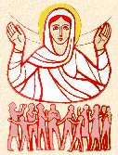
Mercoledì, 15 Agosto 2018
ASSUNZIONE DELLA BEATA VERGINE MARIA
Liturgia della Parola
La Parola del Signore
…è ascoltata
Dal libro dell’Apocalisse di san Giovanni apostolo
Si aprì il tempio di Dio che è nel cielo e apparve nel tempio l’arca della sua alleanza. Un segno grandioso apparve nel cielo: una donna vestita di sole, con la luna sotto i suoi piedi e, sul capo, una corona di dodici stelle. Era incinta, e gridava per le doglie e il travaglio del parto. Allora apparve un altro segno nel cielo: un enorme drago rosso, con sette teste e dieci corna e sulle teste sette diademi; la sua coda trascinava un terzo delle stelle del cielo e le precipitava sulla terra. Il drago si pose davanti alla donna, che stava per partorire, in modo da divorare il bambino appena lo avesse partorito. Essa partorì un figlio maschio, destinato a governare tutte le nazioni con scettro di ferro, e suo figlio fu rapito verso Dio e verso il suo trono. La donna invece fuggì nel deserto, dove Dio le aveva preparato un rifugio. Allora udii una voce potente nel cielo che diceva:«Ora si è compiutala salvezza, la forza e il regno del nostro Dio e la potenza del suo Cristo».

…è meditata

Un segno non è una realtà, ma una rappresentazione di essa, un segno chiede di essere letto, interpretato, decodificato, compreso. Qui è la prima volta che l'autore dell'Apocalisse usa l'espressione segno, e lo chiama grandioso, che appare nel cielo: il luogo che nell'immaginario collettivo è abitazione di Dio. L'immagine è quella di una donna che, nella scia dell'Antico Testamento, immediatamente richiama l'idea della sposa e della madre, ma più ancora quella della Alleanza tra Dio e il suo popolo tante volte raccontata come evento nuziale. La donna è vestita di sole, è avvolta dalla Potenza di Dio come il popolo d'Israele è avvolto dall'Amore di Dio; la luna, immagine del mutare del tempo è sotto i suoi piedi perché il tempo è pienamente posseduto ed è al di sopra della mutevolezza della storia.
Sul capo, una corona di dodici stelle: la corona è espressione della vittoria raggiunta, il numero dodici richiama le tribù d'Israele e contemporaneamente il collegio apostolico, il popolo dell'antico testamento e la Chiesa nel nuovo.
Era incinta, espressione massima della fecondità, ma anche impegnata nel travaglio del parto, perché tutto non è ancora compiuto. L'immagine non si lascia contemplare nella staticità, piuttosto chiede di entrare nella dinamica travagliata di una nuova nascita.
La Chiesa, in questo segno rivelatorio, vede se stessa: avvolta dall'amore di Dio, già nella pienezza della eternità, nella pienezza della fecondità, impegnata nella sofferenza del parto.
Al segno grandioso si contrappone un altro segno nel cielo: un enorme drago rosso. Il grande drago, il serpente antico, colui che è chiamato diavolo e il Satana e che seduce tutta la terra abitata (Ap 12,9) è rappresentato con i segni dei poteri umani, le teste coronate e i corni, la sua forza è tremenda perché la sua coda trascinava un terzo delle stelle del cielo e le precipitava sulla terra; il potere del male si moltiplica e si diffonde nella storia degli uomini. Nell'immagine la malvagità demoniaca, l'intreccio coi poteri umani, la mostruosità della storia sembra mettere a repentaglio la fecondità della donna.
Essa partorì
L'immagine cede i toni della drammaticità e della tragedia annunciata, la donna partorisce un figlio, destinato a governare tutte le nazioni con scettro di ferro. È il Cristo nella sua realtà finale, seduto sul suo trono alla destra del Padre. È il Cristo che nasce dalla Chiesa.
La comunità cristiana che, attraverso gli occhi di Giovanni, ha questa visione comprende bene quali siano le doglie e il travaglio nel generare il Cristo per le generazioni future, il rischio che tutto l'impegno e le fatiche siano fagocitate dal male precipitato sulla terra. Anche Paolo scrive ai Galati io di nuovo partorisco nel dolore finché Cristo non sia formato in voi! (4,19).
Vivere l'esperienza cristiana non è senza rischio né senza travaglio.
Nel deserto
Il deserto, nella bibbia, è luogo della prova, ma anche della maturazione, il luogo faticoso in cui Israele scopre l'amore di Dio. La comunità cristiana vive il suo deserto, nella costante verifica di se stessa e nell'affinarsi nel comprendere l'amore del Padre.
La donna
Nel Vangelo di Giovanni Gesù chiama sua madre donna nella prospettiva della sua ora ancora da venire, sotto la croce se ne ha il senso e trova la prospettiva nella Chiesa. In Maria la Chiesa scopre l'immagine di se stessa, nel brano dell'Apocalisse ne scopre la portata, la profondità di senso, la fatica nell'impegno di generare e portare Cristo nella storia degli uomini.
-------------------------------------------
Oggi la Vergine Maria, madre di Cristo, tuo Figlio e nostro Signore, è stata assunta nella gloria del cielo. In lei, primizia e immagine della Chiesa, hai rivelato il compimento del mistero di salvezza e hai fatto risplendere per il tuo popolo, pellegrino sulla terra, un segno di consolazione e di sicura speranza.
Tu non hai voluto che conoscesse la corruzione del sepolcro colei che ha generato il Signore della vita.

…è pregata
Dio onnipotente ed eterno, che hai innalzato alla gloria del cielo in corpo e anima l’immacolata Vergine Maria, madre di Cristo tuo Figlio, fa’ che viviamo in questo mondo costantemente rivolti ai beni eterni, per condividere la sua stessa gloria.

…mi impegna
Nella festa di Maria Vergine assunta in cielo, e per sua intercessione i nostri cuori, ardenti del tuo amore, aspirino continuamente a te.

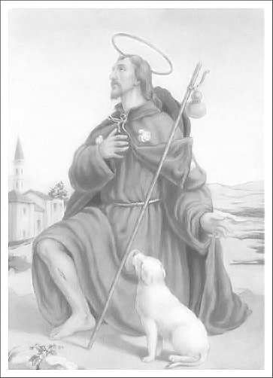
Giovedì, 16 Agosto 2018 SAN ROCCO
Montpellier, Francia, 1345/1350 - Angera, Varese, 16 agosto 1376/1379
Popolarissima la devozione tra il 1300 ed il 1600, di questo santo pellegrino, uno dei più famosi in tutto l'Occidente come protettore e guaritore dei malati di peste, che proprio in quei secoli stava condizionando la vita e la morte nel mondo intero: le epidemie di peste furono capaci di cancellare l'esistenza di un terzo della popolazione dell'Europa.Il paradosso è che, a fronte della sua estrema popolarità, poche sono le notizie sulla sua vita. Nasce tra il 1345/50 a Montpellier (Francia), in una famiglia benestante, forse nobile, cristiana. All'età di 20 anni resta orfano di padre e madre e decide, forse spronato dalle ultime parole del padre morente, di seguire Gesù. Entra nel terz'ordine francescano, quindi lascia tutti i suoi beni, veste l'abito da pellegrino e parte per Roma. Durante il suo pellegrinaggio si dedica alla assistenza e guarisce molti malati di peste in modo miracoloso e la sua fama di guaritore si diffonde. A Piacenza si ammala anche lui: resta solo in un bosco dove verrà salvato da un cane che gli porterà pane tutti i giorni. Il padrone del cane, Gottardo, incuriosito dal suo comportamento, lo seguirà e così conoscerà e diventerà poi suo discepolo. Ripartito verso Montpellier, in un località non nota (probabilmente in Italia) viene fermato e sospettato di spionaggio. Verrà messo in prigione perché si rifiuterà di dire il suo nome, in quanto aveva fatto voto di non rivelarlo per non godere dei benefici derivanti dalla sua nobiltà. Lì rimarrà, per 5 anni, morendovi il 16 agosto tra il 1376 ed il 1379. Dopo la sua morte, rapidamente si diffuse la fama dei suoi miracoli e delle guarigioni ottenute per la sua intercessione. La sua iconografia: uomo in età adulta, il vestito da pellegrino, con il cappello a larghe falde, il cane che gli porta il pane, un segno (in genere sulla coscia sinistra) della peste da lui contratta.
Liturgia della Parola
La Parola del Signore
…è ascoltata Dal Vangelo secondo Matteo (cap 25 )

In quel tempo Gesù disse: Quando il Figlio dell'uomo verrà nella sua gloria, e tutti gli angeli con lui, siederà sul trono della sua gloria. Davanti a lui verranno radunati tutti i popoli. Egli separerà gli uni dagli altri, come il pastore separa le pecore dalle capre, e porrà le pecore alla sua destra e le capre alla sinistra. Allora il re dirà a quelli che saranno alla sua destra: "Venite, benedetti del Padre mio, ricevete in eredità il regno preparato per voi fin dalla creazione del mondo, perché ho avuto fame e mi avete dato da mangiare, ho avuto sete e mi avete dato da bere, ero straniero e mi avete accolto, nudo e mi avete vestito, malato e mi avete visitato, ero in carcere e siete venuti a trovarmi". Allora i giusti gli risponderanno: "Signore, quando ti abbiamo visto affamato e ti abbiamo dato da mangiare, o assetato e ti abbiamo dato da bere? Quando mai ti abbiamo visto straniero e ti abbiamo accolto, o nudo e ti abbiamo vestito? Quando mai ti abbiamo visto malato o in carcere e siamo venuti a visitarti?". E il re risponderà loro: "In verità io vi tutto quello che avete fatto a uno solo di questi miei fratelli più piccoli, l'avete fatto a me".

Avevo fame, avevo sete, ero straniero, nudo, malato, in carcere... Dal Vangelo emerge un fatto straordinario: lo sguardo di Gesù si posa sempre, in primo luogo, sul bisogno dell'uomo, sulla sua povertà e fragilità. E dopo la povertà, il suo sguardo va alla ricerca del bene che circola nelle vite: mi hai dato pane, acqua, un sorso di vita, e non già, come ci saremmo aspettati, alla ricerca dei peccati e degli errori dell'uomo. Ed elenca sei opere buone che rispondono alla domanda su cui si regge tutta la Bibbia: che cosa hai fatto di tuo fratello?
Quelli che Gesù evidenzia non sono grandi gesti, ma gesti potenti, perché fanno vivere, perché nascono da chi ha lo stesso sguardo di Dio.
Grandioso capovolgimento di prospettive: Dio non guarda il peccato commesso, ma il bene fatto. Sulle bilance di Dio il bene pesa di più. Bellezza della fede: la luce è più forte del buio; una spiga di grano vale più della zizzania del cuore.
Ed ecco il giudizio: che cosa rimane quando non rimane più niente? Rimane l'amore, dato e ricevuto. In questa scena potente e drammatica, che poi è lo svelamento della verità ultima del vivere, Gesù stabilisce un legame così stretto tra sé e gli uomini, da arrivare fino a identificarsi con loro: quello che avete fatto a uno dei miei fratelli, l'avete fatto a me!
Gesù sta pronunciando una grandiosa dichiarazione d'amore per l'uomo: io vi amo così tanto, che se siete malati è la mia carne che soffre, se avete fame sono io che ne patisco i morsi, e se vi offrono aiuto sento io tutte le mie fibre gioire e rivivere.
Gli uomini e le donne sono la carne di Cristo. Finché ce ne sarà uno solo ancora sofferente, lui sarà sofferente.
Nella seconda parte del racconto (non letta nella liturgia di oggi) ci sono quelli mandati via, perché condannati. Che male hanno commesso? Il loro peccato è non aver fatto niente di bene. Non sono stati cattivi o violenti, non hanno aggiunto male su male, non hanno odiato: semplicemente non hanno fatto nulla per i piccoli della terra, indifferenti.
Non basta essere buoni solo interiormente e dire: io non faccio nulla di male. Perché si uccide anche con il silenzio, si uccide anche con lo stare alla finestra. Non impegnarsi per il bene comune, per chi ha fame o patisce ingiustizia, stare a guardare, è già farsi complici del male, della corruzione, del peccato sociale, delle mafie.
Il contrario esatto dell'amore non è allora l'odio, ma l'indifferenza, che riduce al nulla il fratello: non lo vedi, non esiste, per te è un morto che cammina.
Questo atteggiamento papa Francesco l'ha definito «globalizzazione dell'indifferenza». Il male più grande è aver smarrito lo sguardo, l'attenzione, il cuore di Dio fra noi.

Questo brano di Matteo è chiarissimo: quando il Figlio dell'uomo ritornerà sulla terra ci chiederà quanto abbiamo amato!
L'elemento discriminate fra i "benedetti" e i "maledetti" è la forma concretissima dell'amore: ti sei preso cura di chi ti ho messo vicino? E' commuovente la concretezza di Gesù: dar da bere e da mangiare, visitare, curare, ospitare, vestire... Sono quei gesti dell'amore quotidiano, nascosto e silenzioso, che fanno la differenza! Questo brano di Vangelo perché è una vera cannonata che può svegliarci dal nostro cristianesimo assonnato, dai nostri spiritualismi vuoti e inconcludenti. Il Signore ci chiama ad una preghiera che cambia il cuore, gli occhi, le mani, e non a forme di finta spiritualità che anestetizzano e assopiscono. Il Signore ci chiama a celebrare quell'Eucaristia che non rimane intrappolata tra le mura delle nostre Chiese, ma che prosegue nelle nostre case, nelle fabbriche, negli uffici, nella scuola.

…è pregata
O Signore, custodisci i tuoi fedeli con paterna bontà perché, liberati da ogni male,per intercessione di San Rocco, ti servano, imitandolo, nella carità verso i fratelli e pellegrinando nella Chiesa verso di te entrino con gioia nella beatitudine della tua casa.

Venerdì, 17 Agosto 2018
Liturgia della Parola Ez 16,1-15.60.63; Cant. Is. 12,2-6; Mt 19,3-12
La Parola del Signore
…è ascoltata
In quel tempo, si avvicinarono a Gesù alcuni farisei per metterlo alla prova e gli chiesero: «È lecito a un uomo ripudiare la propria moglie per qualsiasi motivo?». Egli rispose: «Non avete letto che il Creatore da principio li fece maschio e femmina e disse: “Per questo l’uomo lascerà il padre e la madre e si unirà a sua moglie e i due diventeranno una sola carne”? Così non sono più due, ma una sola carne. Dunque l’uomo non divida quello che Dio ha congiunto». Gli domandarono: «Perché allora Mosè ha ordinato di darle l’atto di ripudio e di ripudiarla?». Rispose loro: «Per la durezza del vostro cuore Mosè vi ha permesso di ripudiare le vostre mogli; all’inizio però non fu così. Ma io vi dico: chiunque ripudia la propria moglie, se non in caso di unione illegittima, e ne sposa un’altra, commette adulterio».Gli dissero i suoi discepoli: «Se questa è la situazione dell’uomo rispetto alla donna, non conviene sposarsi». Egli rispose loro: «Non tutti capiscono questa parola, ma solo coloro ai quali è stato concesso. Infatti vi sono eunuchi che sono nati così dal grembo della madre, e ve ne sono altri che sono stati resi tali dagli uomini, e ve ne sono altri ancora che si sono resi tali per il regno dei cieli. Chi può capire, capisca».

…è meditata

Non conviene sposarsi! Sono turbati, gli apostoli, dalla destabilizzante risposta di Gesù al quesito sul ripudio. Una antica norma maschilista attribuita addirittura a Mosé: chi mai avrebbe osato contestarla? Gesù, ovviamente, che riporta alla sua origine il progetto che Dio ha sull'amore: nella Creazione il Signore ha pensato alla coppia come ad un'alleanza d'amore durevole. Che bello poter dire alle nostre coppie che la fedeltà per tutta la vita non è un'insensata norma vetero-cattolica ma il sogno di Dio! Certo: non conviene sposarsi se nella nostra testa ciò significa sistemarsi, o tenersi una via di fuga, amare col freno a mano tirato... Gesù punta in alto, fa vibrare i nostri cuori rendendo possibile ciò che il nostro mondo disincantato considera utopia infantile... E Gesù apre un altro orizzonte, innovativo nel mondo ebraico: il celibato per il Regno. Non esiste solo la possibilità di sposarsi ma anche quella di scegliere di donare la propria vita e le proprie energie a tempo pieno all'annuncio del Vangelo. Farsi eunuchi per il Regno significa scegliere di avere come famiglia una comunità, per ribadire che Dio è più di ogni legittima gioia che possiamo vivere.
Gesù non entra direttamente nella questione, e preferisce richiamare l'originaria volontà di Dio riguardo all'unione tra l'uomo e la donna. E' cioè nel piano di Dio che si formi la famiglia basata sull'amore indissolubile tra l'uomo e la donna. E se Mosè permise il divorzio fu a motivo della rozzezza umana e spirituale degli ebrei di quel tempo. Di fronte ai tentennamenti dei discepoli, Gesù ribadisce il primato assoluto dell'amore nelle relazioni tra i discepoli.

…è pregata
Padre, guarda le famiglie che si affidano a Te. Scenda la tua benedizione sugli sposi, perché, segnati col fuoco dello Spirito, diventino Vangelo vivo tra gli uomini. Siano guide sagge e forti dei figli. Siano lieti nella speranza, forti nella tribolazione, perseveranti nella preghiera, solleciti per le necessità dei fratelli, premurosi nell’ospitalità. Il loro amore, Padre, sia seme del tuo regno. Custodiscano nel cuore una profonda nostalgia di Te fino al giorno in cui potranno, con i loro cari, lodare in eterno il tuo nome. Per Cristo nostro Signore. Amen.

…mi impegna
Quali gesti posso fare oggi in famiglia, quale famiglia posso aiutare con la preghiera, con un visita, un gesto…?

Sabato, 18 Agosto 2018
Liturgia della Parola Ez 18,1-10.13b.30-32; Sal 50; Mt 19,13-15
La Parola del Signore
…è ascoltata
In quel tempo, furono portati a Gesù dei bambini perché imponesse loro le mani e pregasse; ma i discepoli li rimproverarono. Gesù però disse:«Lasciateli, non impedite che i bambini vengano a me; a chi è come loro, infatti, appartiene il regno dei cieli». E, dopo avere imposto loro le mani, andò via di là.

…è meditata

Che tenerezza fa questo Gesù che abbraccia e coccola i bambini che gli stanno intorno! Eppure ci voleva Dio per spiegarci questa cosa. Ai tempi di Gesù tutte le culture, quella giudaica, quella romana, quella greca, erano in difficoltà nel giudicare l'infanzia. Cos'era un bambino? Un non ancora uomo, un non compiuto. C'era una certa insofferenza verso i bambini, da parte dei maschi, ma anche sfruttamento e lavoro, il più delle volte, come accade ancora in molte culture povere nel mondo. I bambini erano proprietà dei genitori che li usavano a propria utilità. Gesù, invece, ribalta la situazione, i bambini sono presi a modello del discepolo. Non si tratta di essere infantili, no, ma di avere, come i bambini, uno sguardo semplice e immediato sulla realtà, uno slancio di fiducia come solo il bambino sa fare. Se una cosa il nostro ingrato mondo deve riconoscere ai cristiani e al cristianesimo, è proprio il rispetto e l'affetto verso i bambini. Amiamo i nostri bambini, allora, lasciamoli diventare adulti, assumiamoci l'onere e la gioia dell'educazione.
----------------------------------------------
Dio non vuole gente che abbia delle virtù, ma fanciulli che egli possa prendere come si solleva un bambino, in un momento, perché è leggero e ha grandi occhi; non è una santità a basso prezzo, ma una «piccola via», per collegare la santità allo spirito d'infanzia evangelico, che è spirito di semplicità, di fiducia, di abbandono incondizionato alle iniziative di Dio.

…è pregata
Per la Chiesa nostra madre, perché esprima l'amore di Dio verso i piccoli, gli umili e gli abbandonati.
Per i paesi sottosviluppati, perché con l'aiuto di tutta l'umanità possano garantire all'infanzia nutrimento ed educazione.
Per i genitori cristiani, perché non facciano come gli apostoli che allontanavano i bambini da Gesù, ma li aiutino con amore a conoscere e ad amare Dio.
…mi impegna
Quali sono i piccoli attorno a me, quale gesto concreto di accoglienza, difesa, promozione posso fare? Gesù afferma che non si entra nel regno dei cieli da adulti, ossia con il proprio orgoglio e la propria autosufficienza. E' necessario essere come i piccoli che si affidano in tutto al Signore per essere accolti nel regno.

PAPA FRANCESCO UDIENZA GENERALE 1 AGOSTO 2018
Catechesi sui Comandamenti. 4. «Non avrai altri dei di fronte a me»
Abbiamo ascoltato il primo comandamento del Decalogo: «Non avrai altri dei di fronte a me» (Es 20,3). E’ bene soffermarsi sul tema dell’idolatria, che è di grande portata e attualità. Il comando vieta di fare idoli o immagini di ogni tipo di realtà:tutto, infatti, può essere usato come idolo. Stiamo parlando di una tendenza umana, che non risparmia né credenti né atei. Per esempio, noi cristiani possiamo chiederci: quale è veramente il mio Dio? E’ l’Amore Uno e Trino oppure è la mia immagine, il mio successo personale, magari all’interno della Chiesa?.
Che cos’è un “dio” sul piano esistenziale? È ciò che sta al centro della propria vita e da cui dipende quello che si fa e si pensa. Si può crescere in una famiglia nominalmente cristiana ma centrata, in realtà, su punti di riferimento estranei al Vangelo. L’essere umano non vive senza centrarsi su qualcosa. Allora ecco che il mondo offre il “supermarket” degli idoli, che possono essere oggetti, immagini, idee, ruoli. Per esempio, anche la preghiera. Noi dobbiamo pregare Dio, il nostro Padre.
Come si sviluppa un’idolatria? Il comandamento descrive delle fasi: «Non ti farai idolo né immagine […]. / Non ti prostrerai davanti a loro / e non li servirai» (Es 20,4-5).
La parola “idolo” in greco deriva dal verbo “vedere”. Un idolo è una “visione” che tende a diventare una fissazione, un’ossessione. L’idolo è in realtà una proiezione di sé stessi negli oggetti o nei progetti. Di questa dinamica si serve, ad esempio, la pubblicità: non vedo l’oggetto in sé ma percepisco quell’automobile, quello smartphone, quel ruolo – o altre cose – come un mezzo per realizzarmi e rispondere ai miei bisogni essenziali.
Allora si entra nella seconda fase: «Non ti prostrerai davanti a loro». Gli idoli esigono un culto, dei rituali; ad essi ci si prostra e si sacrifica tutto. In antichità si facevano sacrifici umani agli idoli, ma anche oggi: per la carriera si sacrificano i figli, trascurandoli o semplicemente non generandoli; la bellezza chiede sacrifici umani. Quante ore davanti allo specchio! Certe persone, certe donne quanto spendono per truccarsi?! Anche questa è un’idolatria. Non è cattivo truccarsi; ma in modo normale, non per diventare una dea. La bellezza chiede sacrifici umani. La fama chiede l’immolazione di sé stessi, della propria innocenza e autenticità. Gli idoli chiedono sangue. Il denaro ruba la vita e il piacere porta alla solitudine. Le strutture economiche sacrificano vite umane per utili maggiori. Pensiamo a tanta gente senza lavoro. Perché? Perché a volte capita che gli imprenditori di quell’impresa, di quella ditta, hanno deciso di congedare gente, per guadagnare più soldi. L’idolo dei soldi. Si vive nell’ipocrisia, facendo e dicendo quel che gli altri si aspettano, perché il dio della propria affermazione lo impone. E si rovinano vite, si distruggono famiglie e si abbandonano giovani in mano a modelli distruttivi, pur di aumentare il profitto. Anche la droga è un idolo. Quanti giovani rovinano la salute, persino la vita, adorando quest’idolo della droga.
Qui arriva il terzo e più tragico stadio: «…e non li servirai», dice. Gli idoli schiavizzano. Promettono felicità ma non la danno; e ci si ritrova a vivere per quella cosa o per quella visione, presi in un vortice auto-distruttivo, in attesa di un risultato che non arriva mai. Cari fratelli e sorelle, gli idoli promettono vita, ma in realtà la tolgono. Il Dio vero non chiede la vita ma la dona, la regala. Il Dio vero non offre una proiezione del nostro successo, ma insegna ad amare. Il Dio vero non chiede figli, ma dona suo Figlio per noi. Gli idoli proiettano ipotesi future e fanno disprezzare il presente; il Dio vero insegna a vivere nella realtà di ogni giorno, nel concreto, non con illusioni sul futuro: oggi e domani e dopodomani camminando verso il futuro. La concretezza del Dio vero contro la liquidità degli idoli. Io vi invito a pensare oggi: quanti idoli ho o qual è il mio idolo preferito? Perché riconoscere le proprie idolatrie è un inizio di grazia, e mette sulla strada dell’amore. Infatti, l’amore è incompatibile con l’idolatria: se un qualcosa diventa assoluto e intoccabile, allora è più importante di un coniuge, di un figlio, o di un’amicizia. L’attaccamento a un oggetto o a un’idea rende ciechi all’amore. E così per andare dietro agli idoli, a un idolo, possiamo persino rinnegare il padre, la madre, i figli, la moglie, lo sposo, la famiglia … le cose più care. L’attaccamento a un oggetto o a un’idea rende ciechi all’amore. Portate questo nel cuore: gli idoli ci rubano l’amore, gli idoli ci rendono ciechi all’amore e per amare davvero bisogna esseri liberi da ogni idolo.
Qual è il mio idolo? Toglilo e buttalo dalla finestra!

